HD-Hebehülse mit Hülsenschutz und Datenträger 6376 - 7,5 GV Rd30 115 violett

Leviat

Eigenschaften

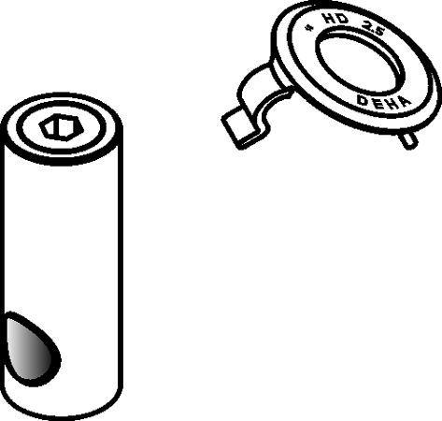

HAN:

0740.190-00005

Werkstoff

Stahl

Länge (mm)

115,00

Gewindemaß

Rd30